Voces de México: Discapacidad y COVID-19
Los nombres han sido cambiados para proteger a las personas mencionadas en estas historias.
La epidemia del COVID-19 es una preocupación mundial y las medidas de las autoridades están lejos de ser ideales en muchas partes del mundo. Las autoridades en México declararon una emergencia sanitaria cuando los casos de COVID-19 excedieron los 1000 el 30 de marzo. IDA ha estado en contacto con diferentes personas con discapacidad, para comprender cómo es la situación en el país, conocer qué medidas se han adoptado para evitar la propagación y qué tipo de apoyo se ha ofrecido. Los resultados son impactantes. Tener suficiente comida se ha convertido en uno de los mayores desafíos, así como recibir asistencia médica, apoyo por parte del gobierno e información en formatos accesibles.

María: una activista con discapacidad sin asistencia médica

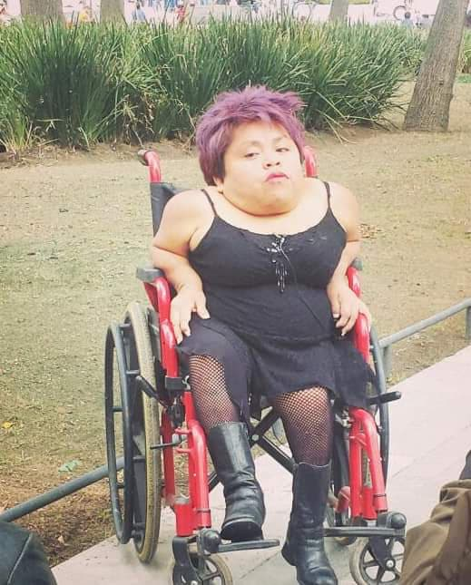
“Desde marzo, estamos obligados a quedarnos en casa. Supuestamente el gobierno me iba a ayudar más, pero eso no ha ocurrido ".
María Gaspar Camargo es una mujer mexicana con síndrome de Morquio, una discapacidad que se encuentra en la categoría de enfermedades raras que son degenerativas crónicas. Fue diagnosticada hace tan solo 3 años, después de muchos años preguntándose por qué era diferente a los demás. María ahora es activista y lucha por los derechos de las personas con discapacidad.
Tiene 46 años y no puede caminar, también tiene problemas de audición y otras enfermedades cardíacas y pulmonares.
“Debería haber recibido medicamentos que hubieran ayudado en mi enfermedad, pero me los denegaron por mi edad. Como consecuencia de mi compleja discapcidad, estoy en un grupo de alto riesgo frente al COVID-19 ".
El gobierno ha aconsejado a las personas con enfermedades médicas preexistentes que dejen de trabajar y cumplen estrictamente las medidas de confinamiento. María no recibe ninguna ayuda para prevenir el coronavirus y es muy difícil para ella tener acceso a la sanidad pública. Vive en una calle peligrosa de México, llamada Madero, en el barrio de Cuautepec y trabaja como artesana haciendo jabones y velas hechos a mano y solía venderlos en las calles.
Le han pedido que se quede en casa debido a su condición respiratoria. María recibe una pequeña cantidad de dinero por parte del gobierno, pero aún depende de otros para obtener medicamentos y alimentos. “Necesito mucha atención médica y me siento muy vulnerable en este momento. Mi cita con el médico fue cancelada. Deberíamos de poder recibir asistencia médica en el hogar. Nos tienen encerrados sin apoyo ”.
María explica que no tiene acceso a máscaras ni guantes y que la poca información disponible la obtiene a través de la televisión. No hay recomendaciones específicas para personas con discapacidad. Dice que todo está congelado, también las organizaciones locales que solían ayudarla.
"Piden nuestras historias y fotos, pero eso es todo lo que hacen. Me siento inútil y a veces me deprimo. Estoy acostumbrada a estar activo y ganarme la vida. Me gustaría creer que esto pasará y trato de racionalizar mi comida para que me dure más".

Rodrigo : un hombre que sigue esperando la ayuda del gobierno

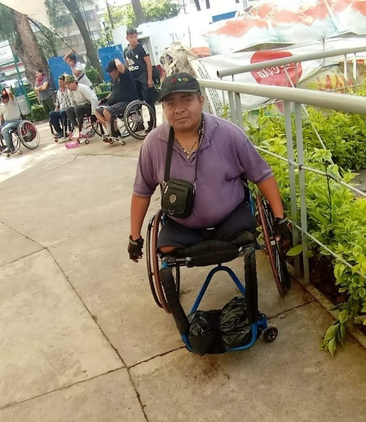

“Si salgo de casa, puedo enfermarme. No tengo máscaras de protección ni guantes. ¿Pero cómo sobreviviré? ”.
Rodrigo empezó a usar una silla de ruedas hace 3 años debido a una diabetes severa, por la cual le apuntaron ambas piernas. "Perdí todo lo que tenía por mi discapacidad, incluido mi matrimonio". Antes era taxista y se ganaba la vida de esa manera. Ahora tiene 41 años y vive solo. Antes de COVID-19, solía ganarse la vida vendiendo dulces y golosinas en la calle. Rodrigo fue informado recientemente por las autoridades que ya no puede salir y trabajar en la calle, por razones de seguridad.
“¿Cómo me gano la vida? Tengo que pagar la renta y la comida se está acabando ".
Una persona viene a su casa cada varios días y le cocina. "Ese es todo el apoyo que recibo", dice.
“He solicitado ayudas del gobierno tres veces y todavía estoy esperando. Eso es lo que te siguen diciendo, tienes que seguir esperando ".
Hace tan solo un año, a Rodrigo se le registró como una persona con discapacidad. Vinieron a su casa para solicitar sus datos y documentar las condiciones en las que vive. Pero aún no aparece en la pantalla, o eso le dicen.
"De nuevo, me dicen que espere. Estoy desesperado y no tengo medios. Esto es pura supervivencia”. No tiene acceso a atención médica pública y no tiene ningún apoyo directo. Su madre le ayuda a conseguir insulina. “Me pregunto si esta es una forma de vivir.”
Rodrigo pertenecía a una organización local de personas con discapacidad, pero han cerrado y no ofrecen servicios. Solían ofrecer transporte y sillas de ruedas. Su única fuente de información es la televisión.
“Una vez más, el gobierno sigue prometiendo cosas que nunca suceden. Estoy triste, deprimido. ¿Qué pasará con nosotros? Me siento desprotegido y sin apoyo ".
Rodrigo ha vivido en las calles antes y explica que no querría volver a esa situación. "¿Pero cuánto tiempo se supone que debo esperar?", Se pregunta.

Martín: un pintor sordo sin acceso a la información

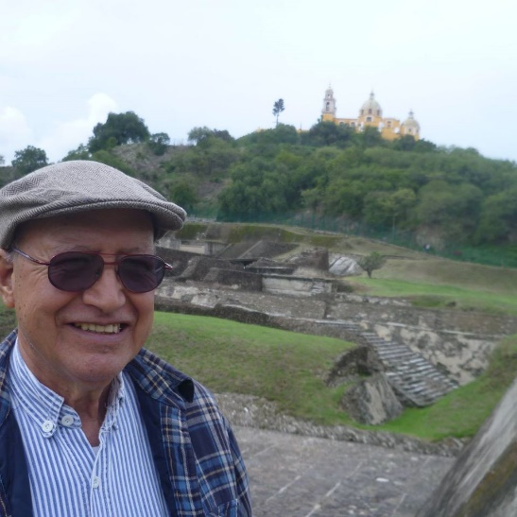

“Todavía hay muchas cosas que no entiendo. No hay intérpretes disponibles que puedan explicarme bien lo que está sucediendo y llegar a ellos es muy difícil ".
Martín Díaz Calderón tiene 78 años y no terminó la escuela. Cuando era niño, contrajo la meningitis y no recibió asistencia médica por razones económicas, como consecuencia, tuvo amnesia y quedó sordo permanentemente.
"No reconocí a nadie en mi familia y viví debajo de mi cama durante muchos meses, donde me daban un plato de comida hasta el día que decidí salir y descubrir el mundo". Ese día, recuerda, nació de nuevo.
Aprendió la lengua de signos mexicana con otros colegas sordos y trabajó como pintor durante muchos años, vendiendo sus pinturas en la calle. Así fue como pudo hacerse cargo de su familia y crió a sus 4 hijos.
Vive la crisis del COVID-19 con mucho miedo. Martín dice que nunca ha visto nada igual y que no comprende del todo cómo funciona el virus ni la ciencia que hay detrás.
"Estoy aislado pero trato de seguir las instrucciones", ya que el gobierno recomienda que las personas mayores de 60 años no salgan de la casa a menos que sea estrictamente necesario.
"Es doloroso ver cómo esto afecta mi trabajo y no poder ver a mi familia". El arte es su refugio.
Martín lamenta que el gobierno a menudo se olvide de las personas sordas.
“Desde hace muchos años, no hay educación para personas sordas, ni empleo. ¿Cómo se supone que debemos vivir?”
Explica que hay muy pocos servicios de interpretación disponibles y que no están financiados por el gobierno.
"He experimentado este tipo de discriminación durante toda mi vida. Mi pensión de jubilado no es suficiente, incluso para asegurar mi comida ".

Jorge: viviendo la época de coronavirus como un sueño más que como una realidad

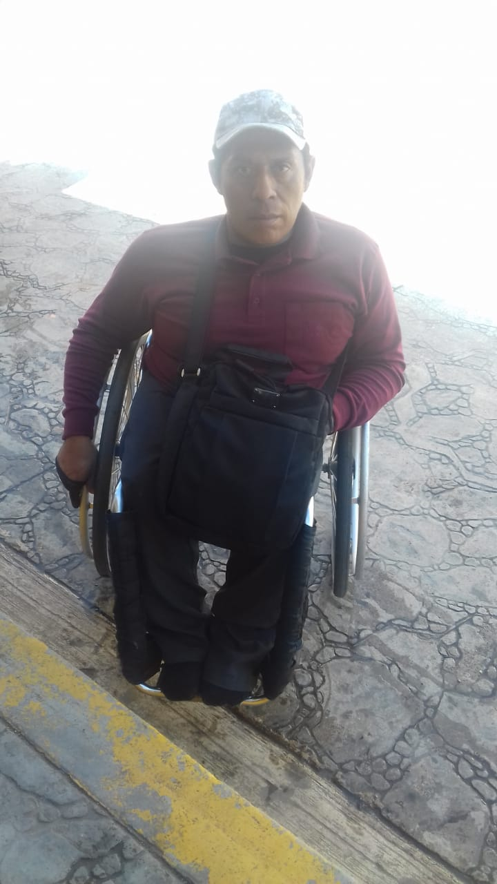
“No podemos trabajar ni pagar la renta. La discapacidad está abandonada por el gobierno. Se habla mucho pero es pura mentira. No hay protección para nosotros. Estamos abandonados y en el olvido.”
Jorge es un hombre de 40 años que no tiene estudios y creció en un hospital a causa de sus múltiples enfermedades. Usa una silla de ruedas y tiene problemas de columna vertebral. “No cuento con recursos económicos. Necesito bolsas de colostomía. Utilizo sonda. Tengo una válvula en la cabeza. Mi gobierno no me da apoyo. Todos me rechazan”. Jorge ha vivido bajo un puente durante un tiempo y teme volver a esa vida. Ahora vive en un apartamento y antes del confinamiento, vendía ligas para el cabello.
Jorge no tiene ni televisión ni internet en su casa, por lo tanto el acceso a la información es muy limitada para él. “No sabía que había coronavirus, yo seguía vendiendo en la calle hasta que la policía me pidió que me fuera. Ahí me di cuenta que era grave.” Al principio, Jorge no pensaba que la situación era tan seria y seguía saliendo a la calle “para conseguir comida o pedir ayuda en la calle.” Jorge explica que va “a salir igualmente porque necesito comer.” Depende de un amigo para que le informe de las noticias. “Las autoridades mienten tanto que ya no creo en nada. No entiendo bien que es el coronavirus.”, dice.

